21 februarie 2019
RAPORT ZILNIC

Calificativ:  NEUTRU | Pagube recunoscute | Digi24-18:36  1min 04s  Digi24-19:42  1min 05s  Digi24-23:32  1min 03s
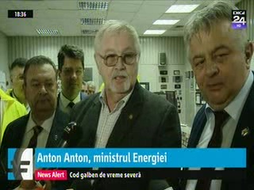 | Ministrul Energiei, Anton Anton, recunoaşte că OUG 114 afectează companiile de energie din portofoliul statului şi că producătorii pe cărbune sunt dezavantajaţi major, dar că se încearcă eliminarea taxei de 2% pe cifra de afaceri. Ministrul a mai spus că Ordonanţa conţine şi lucruri bune deoarece plafonează preţurile la gaze şi energie, care au crescut nejustificat de mult.

Calificativ:  NEUTRU | Afaceri în familie la Transelectrica | RealitateaTV-18:30  2min 18s
 | Andreea Florea, soţia primarului Sectorului 5, Daniel Florea, deşi nu are experienţă în domeniul energiei potrivit CV-ului, este cea care a fost în spatele unor angajări controversate la Transelectrica, iar informaţiile arată că sunt circa 50 de persoane care au fost angajate fără concurs, pe funcţii bine plătite. Unii au fost numiţi prin concurs, însă după ce condiţiile de participare s-au schimbat cu dedicaţie. Noii angajaţi de la Direcţia Juridică şi Contencios au scris un raport prin care l-au acuzat pe Adrian Rusu, fostul preşedinte al directoratului, de abuz în serviciu pentru încheierea unui contract de servicii tot cu o firmă care ţine de Transelectrica. Angajaţii care au semnat raportul au primit prime de 9000 de lei, motivarea fiind performanţa deosebită în gestionarea unor litigii.

Calificativ:  NEUTRU | Păcură cu împrumut de la Guvern | Digi24-23:43  0min 23s
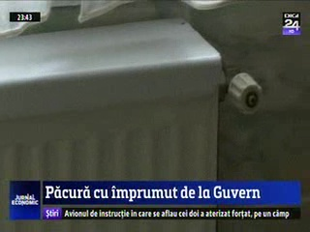 | Consiliul Local din Drobeta Turnu Severin va primi circa 10.000 de tone de păcură împrumut de la stat pentru a asigura încălzirea celor 100.000 de locuitori, deşi la sfârşitul anului 2018 Guvernul a acordat mai multor primării împrumuturi tot pentru achiziţionarea de combustibil..

Calificativ:  NEUTRU | Buşoi: După 3 ani, Firea a ajuns la soluţia PNL | B1TV-20:32  1min 43s  Digi24-18:16  3min 51s
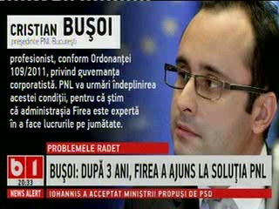 | Termoenergetica va fi o nouă societate înfiinţată de Primăria Capitalei pentru a prelua activele RADET-ului, care se îndreaptă spre faliment. Datoriile uriaşe către creditori rămân însă, iar aceştia vor rămâne să îşi recupereze banii din nimic. Consiliul Capitalei va vota marţi proiectul. Termoenergetica se va ocupa de producerea energiei termice, însă în cantităţi limitate deoarece 90% din necesar este asigurat de Elcen, se va ocupa de transportul, distribuţia şi furnizarea energiei termice. Cei din PNL spun că după aproape 3 ani de timp pierdut şi bani irosiţi, Primăria Capitalei a ajuns la soluţia propusă de ei.

Calificativ:  NEUTRU | Statul face mega-profit şi pagube pe măsură | RomâniaTV-23:36  0min 12s
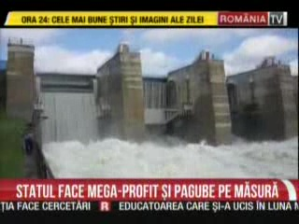 | Hidroelectrica a făcut în 2018 un profit de peste 350 de milioane de euro, cel mai mare profit din istoria sa, dar statul a devalorizat compania cu peste 400 de milioane de euro prin OUG 114.

Calificativ:  NEUTRU | Profit pentru acoperit pierderi | Digi24Cluj-17:10  1min 59s
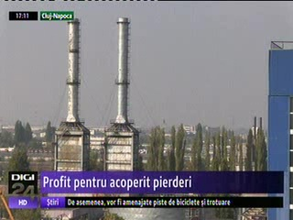 | Ministerul Energiei are în plan reorganizarea producţiei de energie prin înfiinţarea unei noi companii în care să fie incluse atât centralele pe cărbune cât şi hidrocentralele.  Asta ar însemna o unificare a Hidroelectrica cu Complexul Energetic Oltenia pentru un transfer de profitabilitate pentru a acoperi ineficienţa, deoarece Hidroelectrica este pe profit, iar complexul are pierderi uriaşe. Deşi la nivel european se discută despre eliminarea cărbunelui din mixul energetic, la nivelul ţării noastre discutăm despre relungirea cu cât mai mult a vieţii a acestui combustibil poluant.

Calificativ:  NEUTRU | OUG 114 întrerupe investiţii în energie | TVR1-20:20  1min 47s
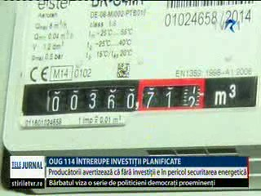 | Marii producători de gaze şi energie din ţara noastră la care statul este acţionar majoritar atrag atenţia asupra consecinţelor pe termen lung ale OUG 114, spunând că securitatea energetică a României este pusă în pericol deoarece nu vor mai rămâne destui bani pentru proiectele de investiţii. Hidroelectrica spune că vor scădea salariile în companie după ce vor fi plafonate preţurile ca urmare a OUG 114 şi nu îşi vor putea respecta planurile de investiţii. Romgaz are aceleaşi probleme, şi atrage atenţia că pe termen scurt consumatorii ar putea câştiga, însă pe termen lung, României îi va fi tot mai greu să îşi păstreze independenţa energetică şi rolul în regiune.

